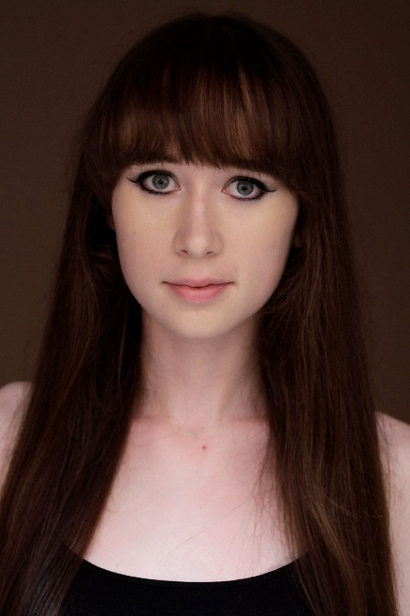

EXPERIENCIA DE MODELAJE
Festival Internacional de Cine de Tequila – FICT
(Tequila, Jalisco. México - febrero 2019)
- Modelo para el taller de fotografía
del director Carlos Marcovich
Killgomita Merch (de Rudio Rosa)
(Ciudad de México, México – marzo 2019)
- Modelo para la marca de Alice Emerson.
(Baterista en la banda de rock mexicana, Rudio Rosa)
Annis Duhart - Fotógrafa (BC, Canadá - junio 2018) (Seattle, USA - septiembre 2018) (Cancún, México - abril 2019)
- Modelo como aerealista para la fotógrafa y camarógrafa Annis Duhart para producciones en BC, Canadá, Seattle, USA, y en Cancún, México.
Darran Chaisson - Fotógrafo (BC, Canadá - julio 2018)
- Modelo como aerealista para el fotógrafo Darran Chaisson en Caravan Stage Company's en la producción 'Nomadic Tempest'
Puedes ver la galería de fotos en www.faerialist.com/modelling

CARACTERISTICAS FISICAS
Altura: 5”9’ / 175cm
Peso: 54kg / 119 lbs
Talla del vestido: UK 8
Tipo de cuerpo: Atlético
Ojos: Verdes
Cabello: Castaño claro y muy largo.
Piel: Blanca
Sin tatuajes

​HABILIDADES ESPECIALES
Español básico
Aerealista profesional - Mayores detalles sobre mi carrera como artista aéreo en: WWW.FAERIALIST.COM
NACIONALIDAD
Británica e Irlandesa
+447783949109
www.faerialist.com
hannahlauraanderson@outlook.com

